**Скрины результатов дополнительного розыгрыша**

Наушники TWS JBL TUNE 125 TWS – 1 шт.

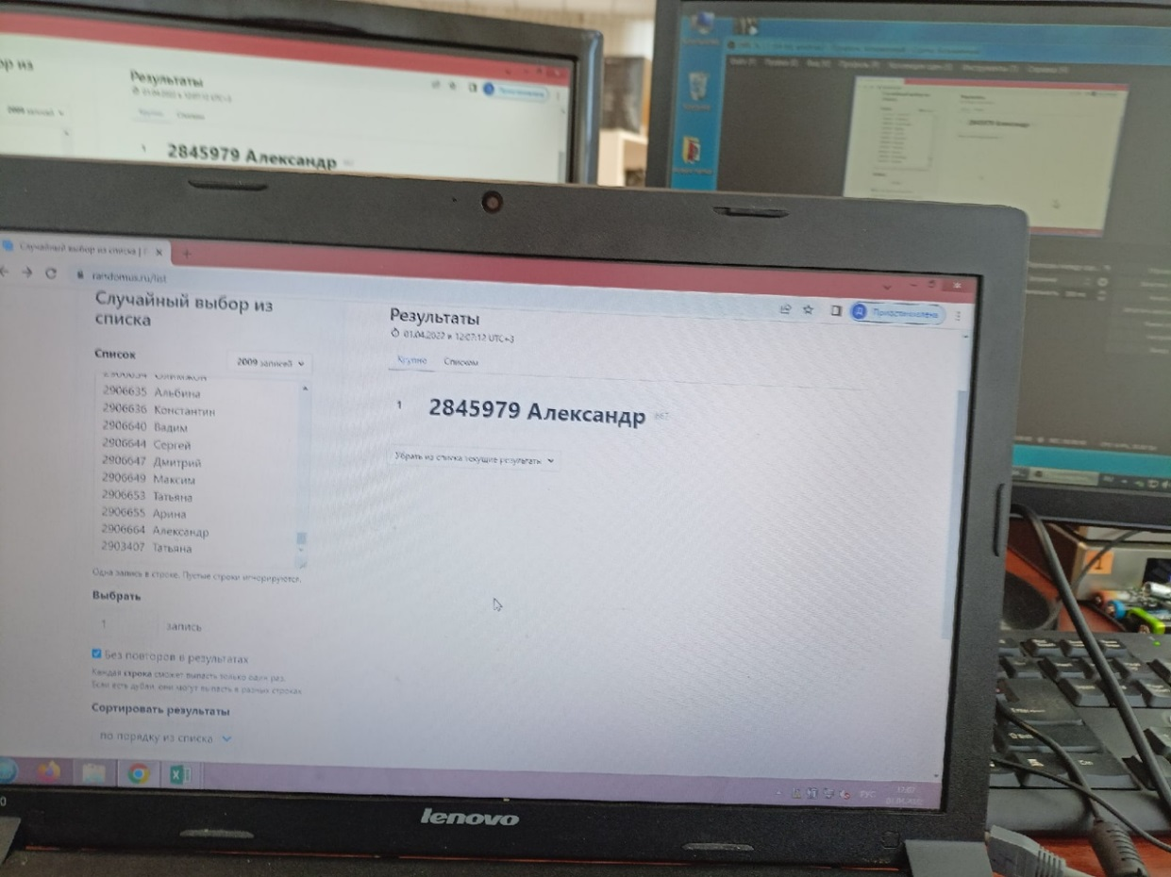

Умная колонка Новая Яндекс Станция Мини Плюс – 3 шт.

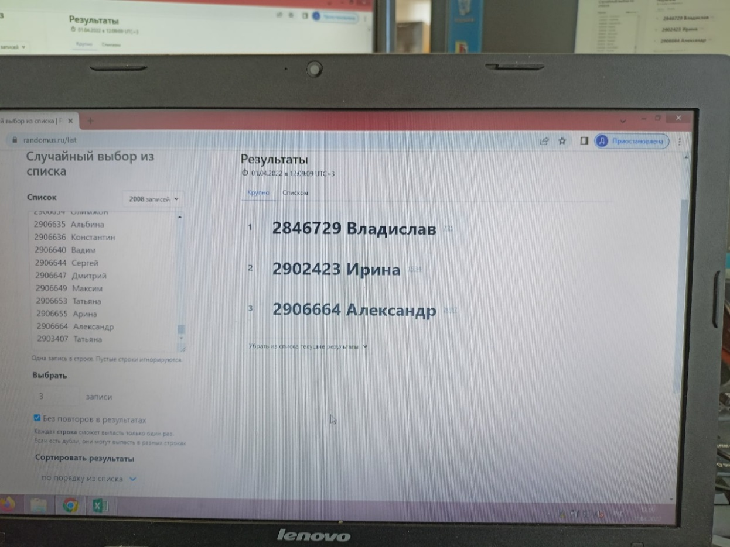

Портативная колонка JBL Flip 5 – 6 шт.

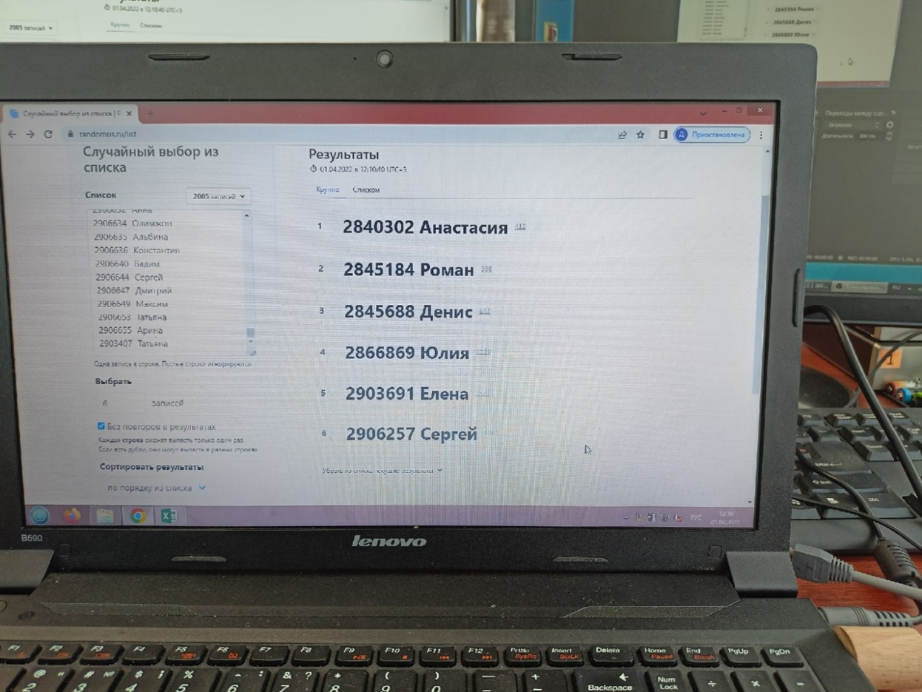

Умная колонка с Алисой Яндекс Станция Макс – 2 шт.

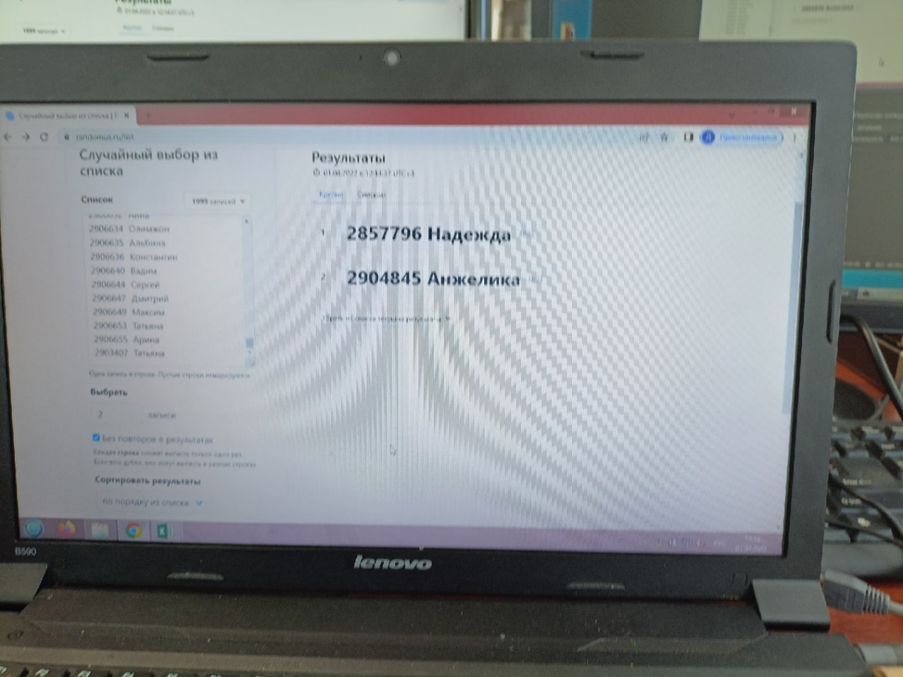

Путевка на родину Деда Мороза – 1 шт.

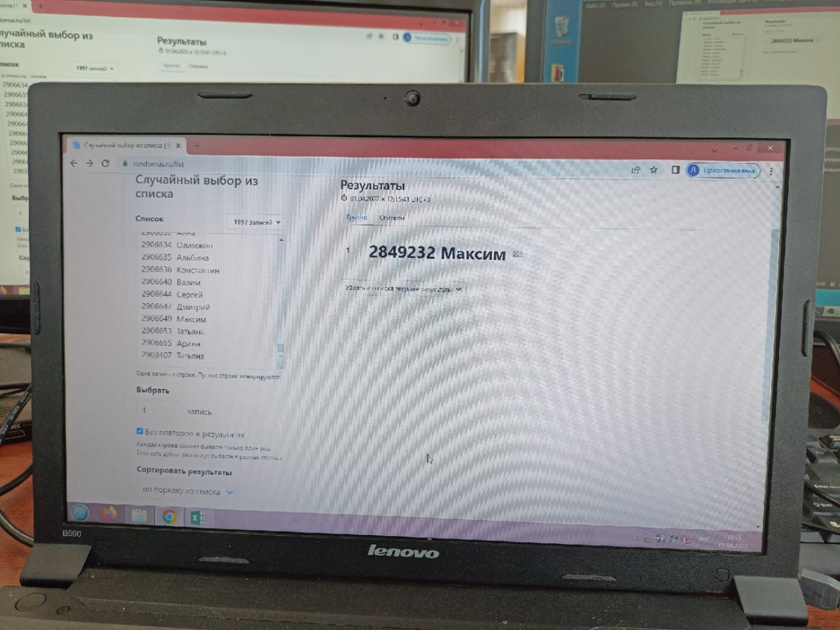

Портативная колонка JBL Charge 5 – 6 шт.

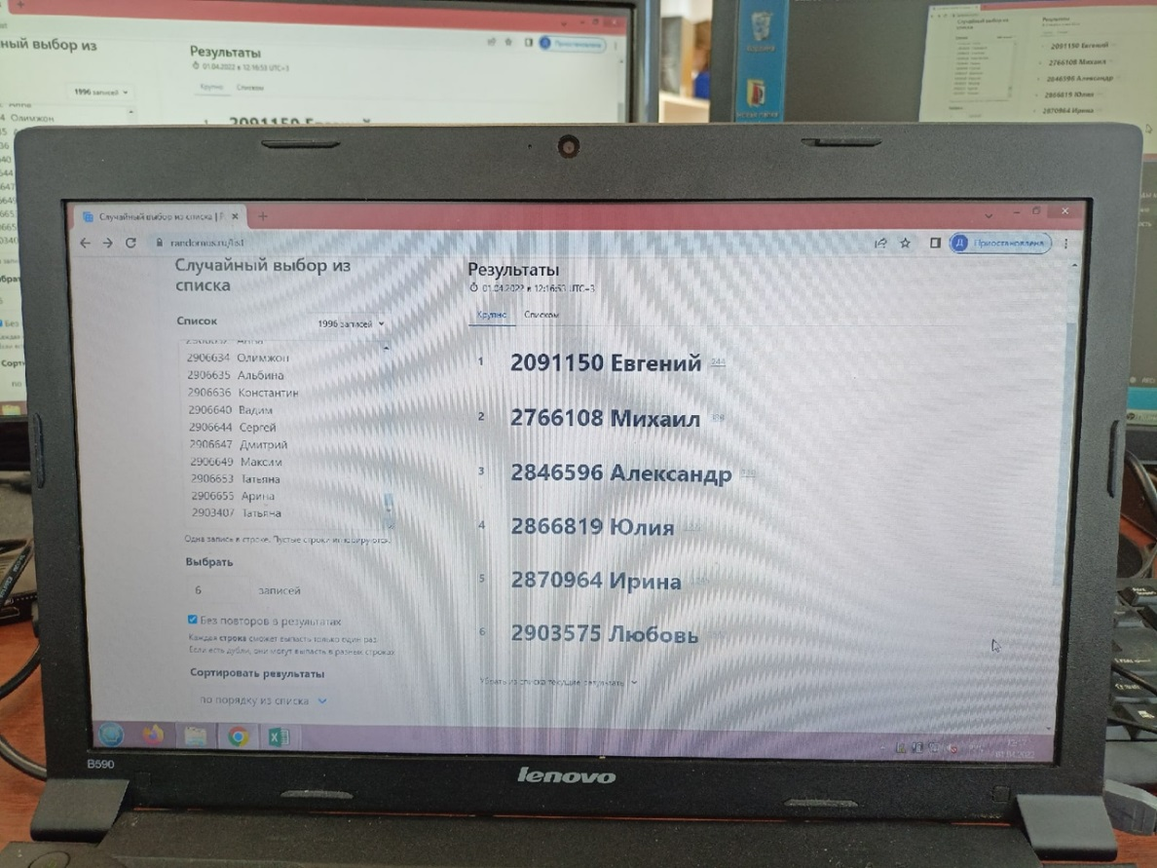

Смартфон Apple iPhone 13 (256GB) – 1 шт.

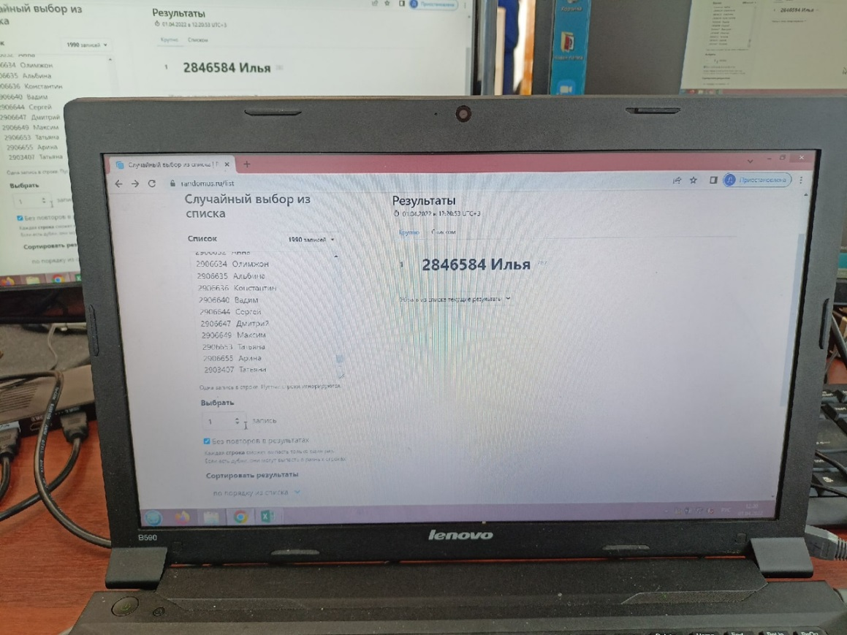

Наушники True Wireless Sony WF-XB700 – 2 шт.

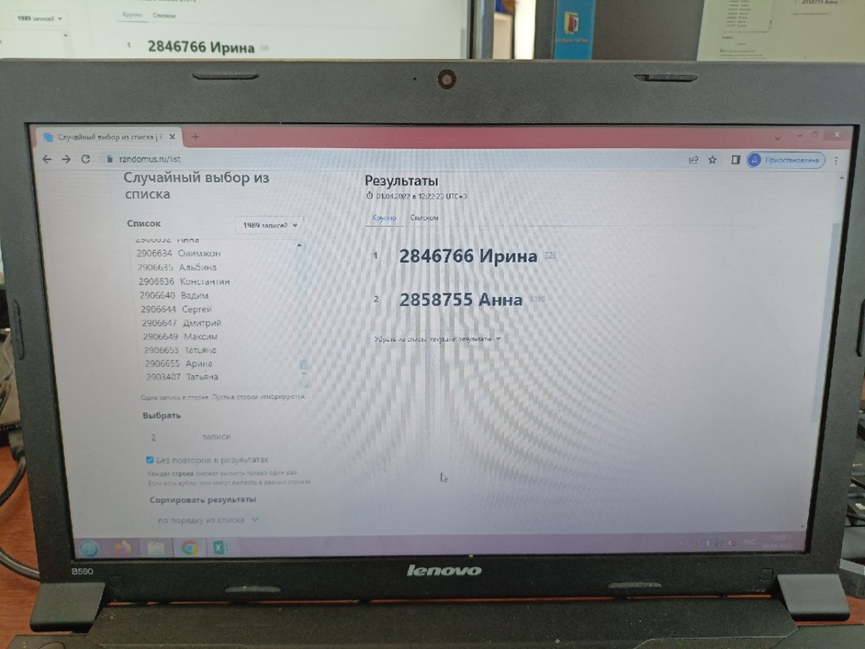

Сертификат на посещение аквапарка Центра Y.E.S. – 8 шт.

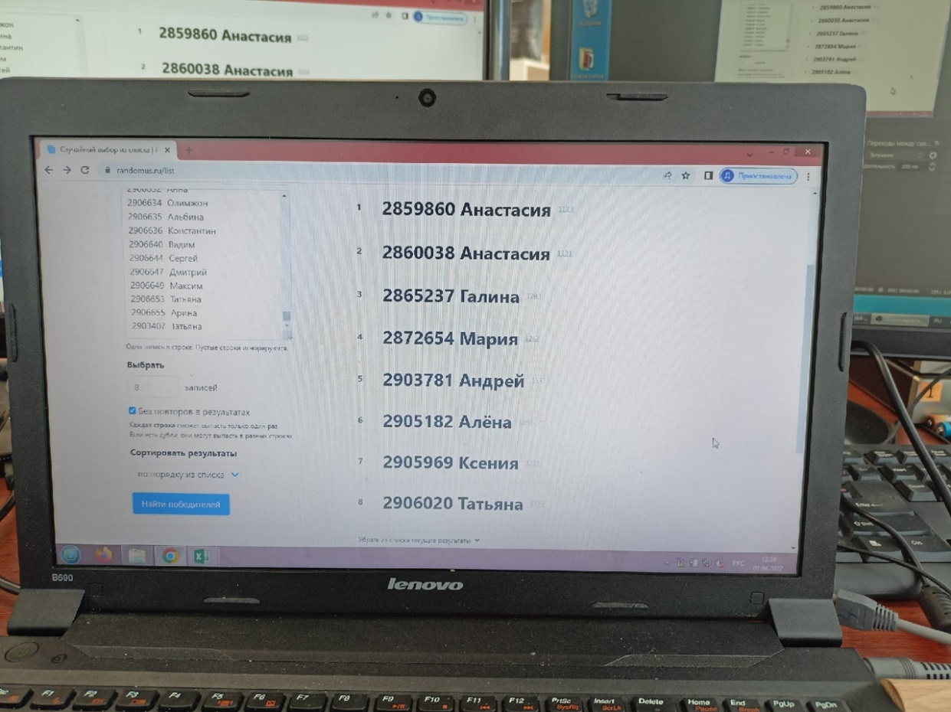

Беспроводные наушники с микрофоном Apple AirPods – 2 шт.

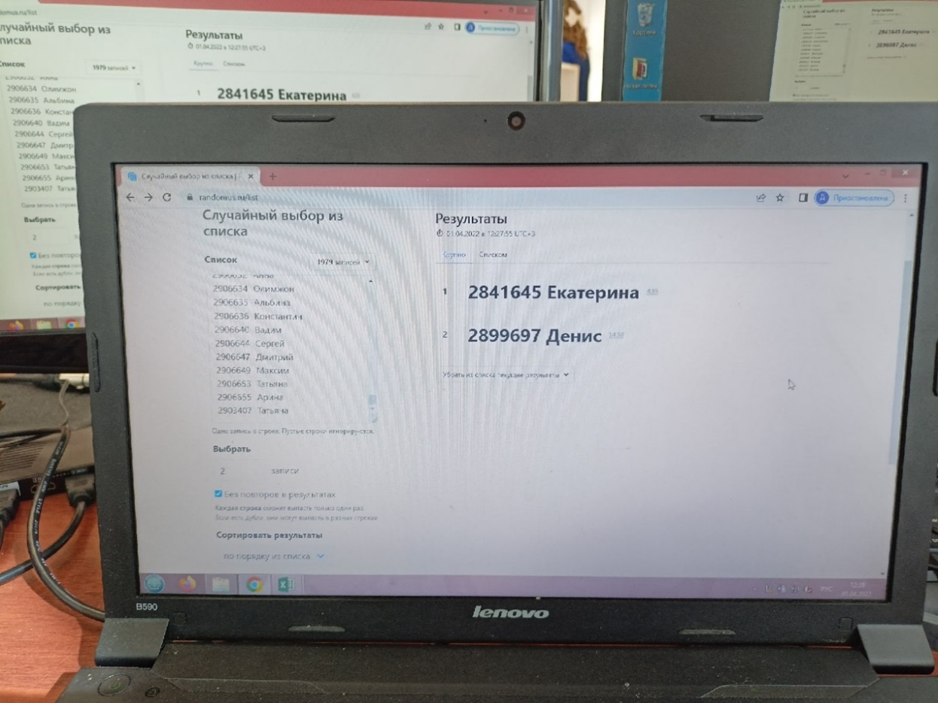

Смартфон Apple iPhone 11 (128GB) – 1 шт.

